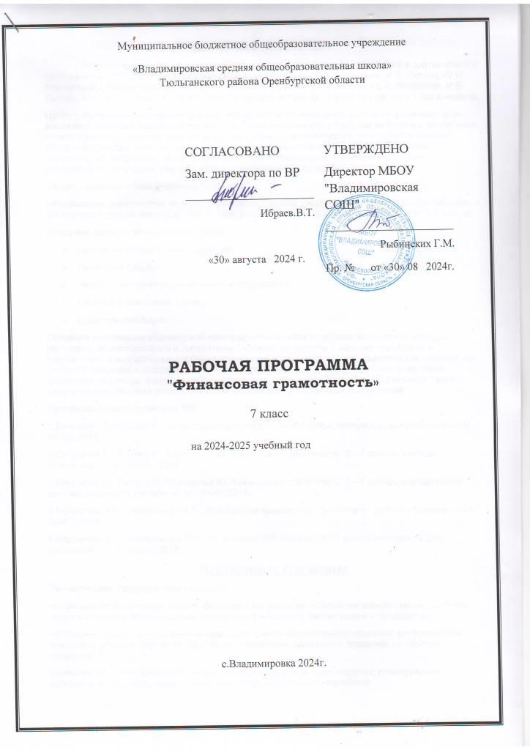ПОЯСНИТЕЛЬНАЯ ЗАПИСКА
Рабочая программа «Финансовая грамотность» для 7 класса составлена в соответствии с требованиями ФГОС ООО и на основе авторской программы Е.А. Вигдорчик, И.В. Липсиц, Ю.Н. Корлюговой.( Финансовая грамотность: учебная программа. 5 – 7 классы. / Е.А. Вигдорчик, И.В. Липсиц, Ю.Н. Корлюгова. М.: ВАКО, 2018.). Она рассчитана на 34 уч. ч., из расчета 1 час в неделю.
Цели: удовлетворение познавательных потребностей обучающихся в области финансов, формирование активной жизненной позиции, развитие экономического образа мышления, воспитание ответственности и нравственного поведения в области экономических отношений в семье и обществе, приобретение опыта применения полученных знаний и умений для решения элементарных вопросов в области экономики семьи, воспитание интереса учащихся к дальнейшему получению знаний в сфере финансовой грамотности.
Общая характеристика учебного предмета:
«Финансовая грамотность» является прикладным курсом, реализующим интересы обучающихся 5-7 классов в сфере экономики семьи. Курс рассчитан на 68 часов: 34 ч. в 5-6 кл., 34ч. в 7 классе.
Основные содержательные линии курса:
- Деньги, их история, виды, функции;
- Семейный бюджет;
- Экономические отношения семьи и государства;
- Семья и финансовый бизнес;
- Собственный бизнес.
Освоение содержания опирается на межпредметные связи с курсами математики, истории, географии, обществознания и литературы. Учебные материалы и задания подобраны в соответствии с возрастными особенностями детей и включают задачи, практические задания, построение графиков и диаграмм, игры, мини-исследования и проекты. В процессе изучения формируются умения и навыки работы с текстами, таблицами, схемами, графиками, а также навыки поиска, анализа и представления информации и публичных выступлений.
Программа ориентирована на УМК:
1.Липсиц И., Вигдорчик Е. Финансовая грамотность. 5—7 классы: материалы дляучащихся. — М.: ВАКО, 2018.
2.Вигдорчик Е., Липсиц И., Корлюгова Ю. Финансовая грамотность. 5—7 классы:учебная программа. — М.: ВАКО, 2018.
3.Вигдорчик Е., Липсиц И., Корлюгова Ю. Финансовая грамотность. 5—7 классы:методические рекомендации для учителя. — М.: ВАКО,2018.
4.Корлюгова Ю., Половникова А.В.. Финансовая грамотность. 5—7 класы: рабочая тетрадь. — М.: ВАКО, 2018.
5.Корлюгова Ю., Половникова А.В.. Финансовая грамотность. 5—7 класы: материалы для родителей. — М.: ВАКО, 2018.
Планируемые результаты.
Личностными результатами являются:
•осознание себя как члена семьи, общества и государства; понимание экономических проблем семьи и участие в их обсуждении; понимание финансовых связей семьи и государства;
•овладение начальными навыками адаптации в мире финансовых отношений: сопоставление доходов и расходов, расчѐт процентов, сопоставление доходности вложений на простых примерах;
•развитие самостоятельности и личной ответственности за свои поступки; планирование собственного бюджета, предложение вариантов собственного заработка;
•развитие навыков сотрудничества с взрослыми и сверстниками в разных игровых и реальных экономических ситуациях; участие в принятии решений о семейном бюджете.
Метапредметными результатами являются:
Познавательные:
•освоение способов решения проблем творческого и поискового характера;
•использование различных способов поиска, сбора, обработки, анализа, организации, передачи и интерпретации информации; поиск информации в газетах, журналах, наинтернет-сайтах и проведение простых опросов и интервью;
•формирование умений представлять информацию в зависимости от поставленных задач в виде таблицы, схемы, графика, диаграммы, диаграммы связей (интеллект-карты);
•овладение логическими действиями сравнения, анализа, синтеза, обобщения, классификации, установления аналогий и причинно-следственных связей, построения рассуждений, отнесения к известным понятиям;
•овладение базовыми предметными и межпредметными понятиями.
Регулятивные:
•понимание цели своих действий;
•планирование действия с помощью учителя и самостоятельно;
•проявление познавательной и творческой инициативы;
•оценка правильности выполнения действий; самооценка и взаимооценка;
•адекватное восприятие предложений товарищей, учителей,
родителей.
Коммуникативные:
•составление текстов в устной и письменной формах;
•готовность слушать собеседника и вести диалог;
•готовность признавать возможность существования различных точек зрения и права каждого иметь свою;
•умение излагать свое мнение, аргументировать свою точку зрения и давать оценку событий;
•определение общей цели и путей ее достижения; умение договариваться о распределении функций и ролей в совместной деятельности, осуществлять взаимный контроль в совместной деятельности, адекватно оценивать собственное поведение и поведение окружающих.
Предметными результатами являются:
•понимание основных принципов экономической жизни общества: представление о роли денег в семье и обществе, о причинах и последствиях изменения доходов и расходов семьи, о роли государства в экономике семьи;
•формирование социальной ответственности: оценка возможностей и потребностей в материальных благах;
•понимание и правильное использование экономических терминов;
•освоение приемов работы с экономической информацией, еѐ осмысление; проведение простых финансовых расчетов.
• приобретение знаний и опыта применения полученных знаний и умений для решения типичных задач в области семейной экономики: знание источников доходов и направлений расходов семьи и умение составлять простой семейный бюджет; знание направлений инвестирования и способов сравнения результатов на простых примерах;
• развитие способностей обучающихся делать необходимые выводы и давать обоснованные оценки экономических ситуаций; определение элементарных проблем в области семейных финансов и нахождение путей их решения;
• развитие кругозора в области экономической жизни общества и формирование познавательного интереса к изучению общественных дисциплин.
Срок реализации: 1 год (2023-2024гг.)

ОСНОВНОЕ СОДЕРЖАНИЕ
РАЗДЕЛ 1-2 (5-6 кл).
РАЗДЕЛ 3. ЧЕЛОВЕК И ГОСУДАРСТВО: КАК ОНИ ВЗАИМОДЕЙСТВУЮТ 9-10 Налоги Налоги обязательные платежи, собираемые государством. Направления государственных расходов. Виды налогов. Организация сбора налогов. Налог. Налоговая инспекция. Подоходный налог. Налоговая ставка. Налог на прибыль. Физические лица. Пеня. Налоговые льготы. Налог на добавленную стоимость. Акциз. Объяснять, почему государство собирает налоги. Приводить примеры налогов. Описывать, как и когда платятся налоги. Рассчитывать величину подоходного налога и НДС. Объяснять, почему вводятся акцизные налоги. Описывать последствия невыплаты налогов для граждан. Приводить примеры выплаты налогов в семье. 11. Социальные пособия Государство поддерживает некоторые категории людей: инвалидов, стариков, семьи с детьми, безработных. Пособие. Пенсия. Пенсионный фонд. Стипендия. Больничный лист. Пособие по безработице. Объяснять, почему существуют социальные выплаты. Описывать ситуации, при которых выплачиваются пособия, приводить примеры пособий. Находить информацию о социальных выплатах. 12. Итоговая работа по разделу 3: мини-исследование в группах «Государство это мы!».
РАЗДЕЛ 4. УСЛУГИ ФИНАНСОВЫХ ОРГАНИЗАЦИЙ И СОБСТВЕННЫЙ БИЗНЕС 13. Банковские услуги Банки принимают вклады и выдают кредиты. Процентная ставка по вкладам зависит от размера вклада и его срока. При прекращении деятельности банка вкладчикам гарантируется возврат средств. Процентная ставка по кредитам выше процентной ставки по вкладам. Банки. Вклады (депозиты). Процентная ставка. Страхование вкладов. Агентство по страхованию вкладов. Кредит. Залог. Приводить примеры банковских услуг. Описывать условия вкладов и кредитов. Объяснять, от чего зависит размер выплат по вкладу. Объяснять, почему и как страхуются вклады. Находить информацию о вкладах и кредитах. Объяснять причины и последствия решений о взятии кредита. Объяснять условия кредита, приводить примеры. Рассчитывать проценты по депозитам и кредитам. Объяснять принцип работы пластиковой карты. 14. Собственный бизнес Организация бизнеса. Разработка бизнес-плана. Стартовый капитал. Организации по поддержке малого бизнеса. Бизнес. Малый бизнес. Бизнес-план. Кредит. Сравнивать возможности работы по найму и собственного бизнеса. Объяснять, как и почему государство и частные организации поддерживают малый бизнес. Объяснять, что такое бизнес-план. Приводить примеры бизнеса, которым занимаются подростки. 15. Валюта в современном мире Валюта денежная единица страны. Разные страны имеют разные валюты. Цена одной валюты, выраженная в другой валюте, называется валютным курсом. Процентные ставки по валютным вкладам отличаются от ставок по вкладам в национальной валюте. Валюта. Валютный курс. Обменный пункт. Валютный вклад. Приводить примеры валют разных стран. Объяснять, что такое валютный курс. Находить информацию о валютных курсах. Проводить расчёты с валютными курсами. 16. Итоговая работа по курсу «Финансовая грамотность».

ТЕМАТИЧЕСКОЕ ПЛАНИРОВАНИЕ
№ | Тема урока | Кол-во  часов | Примечание /дата проведения
Модуль 3. Человек и государство: как они взаимодействуют. 16ч.
1 | Могут ли люди быть финансово независимыми от государства | 1  1  1  1  1
2 | Что такое налоги и почему их надо платить | 1  1  1  1  1
3 | Какие бывают налоги | 1  1  1  1  1
4 | Учимся считать налоги | 1  1  1  1  1
5 | Ролевая игра Считаем налоги семьи | 1  1  1  1  1
6 | Сравниваем налоги граждан разных стран | 1  1  1  1  1  1  1  1  1  1 1
7 | Исследуем, какие налоги платит семья и что получает от государства | 1  1  1  1  1  1  1  1  1  1 1
8 | Как работает налоговая служба | 1  1  1  1  1  1  1  1  1  1 1
9 | Учебные мини-проекты Налоги | 1  1  1  1  1  1  1  1  1  1 1
10 | Что такое социальные пособия и какие они бывают | 1  1  1  1  1  1  1  1  1  1 1
11 | Учимся находить информацию на сайте Фонда социального страхования РФ | 1  1  1  1  1  1  1  1  1  1 1
12 | Ролевая игра «Оформляем социальное пособие» | 1  1  1  1  1  1  1  1  1  1 1
13 | Исследуем, какие социальные пособия получают люди | 1  1  1  1  1  1  1  1  1  1 1
14 | Учебные мини-проекты «Социальные пособия» | 1  1  1  1  1  1  1  1  1  1 1
15 | Обобщение результатов изучения модуля 3 | 1  1  1  1  1  1  1  1  1  1 1
16 | Презентация Портфолио «Человек и государство: как они взаимодействуют» | 1  1  1  1  1  1  1  1  1  1 1
Модуль 4. Услуги финансовых организаций и собственный бизнес. 17ч.
17 | Для чего нужны банки | 1  1  1  1  1  1  1  1  1  1  1  1  1  1  1  1  1  1  1
18 | Почему хранить сбережения в банке выгоднее, чем дома | 1  1  1  1  1  1  1  1  1  1  1  1  1  1  1  1  1  1  1
19 | Какие бывают вклады | 1  1  1  1  1  1  1  1  1  1  1  1  1  1  1  1  1  1  1
20 | Что такое кредиты и надо ли их брать | 1  1  1  1  1  1  1  1  1  1  1  1  1  1  1  1  1  1  1
21 | Изучаем сайт Центрального банка РФ | 1  1  1  1  1  1  1  1  1  1  1  1  1  1  1  1  1  1  1
22 | Исследуем, какими банковскими услугами пользуется семья | 1  1  1  1  1  1  1  1  1  1  1  1  1  1  1  1  1  1  1
23 | Как избежать финансовых потерь и увеличить доходя | 1  1  1  1  1  1  1  1  1  1  1  1  1  1  1  1  1  1  1
24 | Как работает банк | 1  1  1  1  1  1  1  1  1  1  1  1  1  1  1  1  1  1  1
25 | Учебные мини-проекты «Банковские услуги для семьи» | 1  1  1  1  1  1  1  1  1  1  1  1  1  1  1  1  1  1  1
26 | Что мы знаем о бизнесе | 1  1  1  1  1  1  1  1  1  1  1  1  1  1  1  1  1  1  1
27 | Как открыть фирму | 1  1  1  1  1  1  1  1  1  1  1  1  1  1  1  1  1  1  1
28 | Для чего нужны бизнес-инкубаторы | 1  1  1  1  1  1  1  1  1  1  1  1  1  1  1  1  1  1  1
29 | Ролевая игра «Открываем фирму» | 1  1  1  1  1  1  1  1  1  1  1  1  1  1  1  1  1  1  1
30 | Что такое валюта и для чего она нужна | 1  1  1  1  1  1  1  1  1  1  1  1  1  1  1  1  1  1  1
31 | Учимся находить информацию о курсах валют и их изменениях | 1  1  1  1  1  1  1  1  1  1  1  1  1  1  1  1  1  1  1
32 | Обобщение результатов изучения модуля 4 | 1  1  1  1  1  1  1  1  1  1  1  1  1  1  1  1  1  1  1
33 | Презентация портфолио «Услуги финансовых организаций и собственный бизнес» | 1  1  1  1  1  1  1  1  1  1  1  1  1  1  1  1  1  1  1
34 | Заключение.  Обобщение результатов изучения курса «Финансовая грамотность» | 1  1  1  1  1  1  1  1  1  1  1  1  1  1  1  1  1  1  1
35 | Резерв | 1  1  1  1  1  1  1  1  1  1  1  1  1  1  1  1  1  1  1

